크롤링 보고서: 노벨의원(신촌)

항목 | 결과
병원명 | 노벨의원(신촌) (영등포)
URL | http://novelclinic1.com/
위치 불일치 | DB="마포" → 주소="영등포" (서울특별시 영등포구 도신로60길 2 7층 노벨의원)
실행 버전 | v5.5
실행 일시 | 2026-02-26 05:01
소요 시간 | 2분 31초
최종 판정 | PASS

핵심 수치
카테고리 | 추출 건수 | 판정
의사 | 1명 | 양호
학술활동 | 0건 | 미흡
의료기기 | 6종 (장비2+주사4) | 양호
시술 | 14개 | 양호
가격 확보율 | 0/14 | 미흡
이벤트 | 5건 | 양호
컨택 포인트 | 이메일:N 전화:Y SNS:1 | 양호

노벨의원(신촌) — 의사 1명, 의료기기 6종(장비2+주사4), 시술 14개 추출. TORR RF 미보유. 가격 0건 확보.

의사
이름 | 직책 | 전문분야 | 이름검증 | 추출근거
최준일 | 원장 | - | ocr_only | OCR

의료기기 (6종)
장비 (device) — 2종
# | 장비명 | 제조사 | 분류 | 추출근거 | 관련시술
1 | Ulthera | - | HIFU | image_banner | -
2 | I3PL | - | IPL | image_page | I3PL 색소레이저

주사제 (injectable) — 4종
# | 장비명 | 제조사 | 분류 | 추출근거 | 관련시술
1 | 필러 | - | filler | image_banner | -
2 | Rejuran | - | booster | image_banner | -
3 | Ultra Col | - | collagen_stimulator | image_banner | -
4 | Botox | - | botox | image_page | -

TORR RF 보유 분석
보유 여부: 없음
감지 신뢰도: LOW
감지 키워드 스캔: 0건 매칭
전체 텍스트 + 네비게이션 + URL 스캔 완료

시술 전체 (14개)
# | 시술명 | 가격 | 비고
1 | 점제거시술 | - | -
2 | 필러 | - | -
3 | 울쎄라 | - | -
4 | 리쥬란힐러 | - | -
5 | 울트라콜 | - | -
6 | 점 · 쥐젖 · 비립종 · 한관종 제거 | - | 원문: 1,100원
7 | I3PL 색소레이저 | - | 원문: 3회 16만원
8 | 슬리밍주사 | - | 원문: 5회 10만원
9 | 보톡스 | - | 원문: 27,500원
10 | 겨드랑이제모 | - | 원문: 5회 3만3천원
11 | 여드름 치료 | - | -
12 | 색소치료 | - | -
13 | 실리프팅 | - | -
14 | 모공치료 | - | -

이벤트 (5건)
# | 이벤트명 | 유형 | 내용 | 출처
1 | 점 · 쥐젖 · 비립종 · 한관종 제거 | 할인 | 1,100원 | banner
2 | I3PL 색소레이저 | 할인 | 3회 16만원 | banner
3 | 슬리밍주사 | 할인 | 5회 10만원 | banner
4 | 보톡스 | 할인 | 27,500원 | banner
5 | 겨드랑이제모 | 할인 | 5회 3만3천원 | banner

연락처
채널 | 정보 | 추출근거
이메일 | 없음 | -
전화 | 02-841-7582 | 대표
주소 | 서울특별시 영등포구 도신로60길 2 7층 노벨의원 | 본문
카카오톡 | 노벨의원 영등포점 | URL 패턴
네이버예약 | 없음 | -
네이버플레이스 | 없음 | -
인스타그램 | 없음 | -
페이스북 | 없음 | -
유튜브 | 없음 | -
블로그 | 없음 | -
운영시간 | 평일 월~금 09:30~19:00 (목요일 09:30~21:00), 토 09:00~14:00, 일 휴진 | 점심 13:00~14:00

영업 인사이트
RF 경쟁 장비:
- RF 경쟁 장비 없음 → 신규 도입 최적

의사진: 1명, 학술활동: 미확인
RF/리프팅 가격대: N/A
RF 미보유 + 주사제 4종 → 장비 투자 미진, TORR RF 도입 패키지 제안 효과적

컨택 전략:
1순위: 카카오톡 채널
2순위: 전화 (02-841-7582)

v4 대비 변화
항목 | 이전(v4) | 이번(v5.5) | 변화
의사 | 0명 | 1명 | +1
시술 | 0개 | 14개 | +14
장비 | 0종 | 6종 | +6
이벤트 | 0건 | 5건 | +5

캡처 이미지 (3장)
[1] http://novelclinic1.com/ — playwright_0

[2] http://novelclinic1.com/ — playwright_1
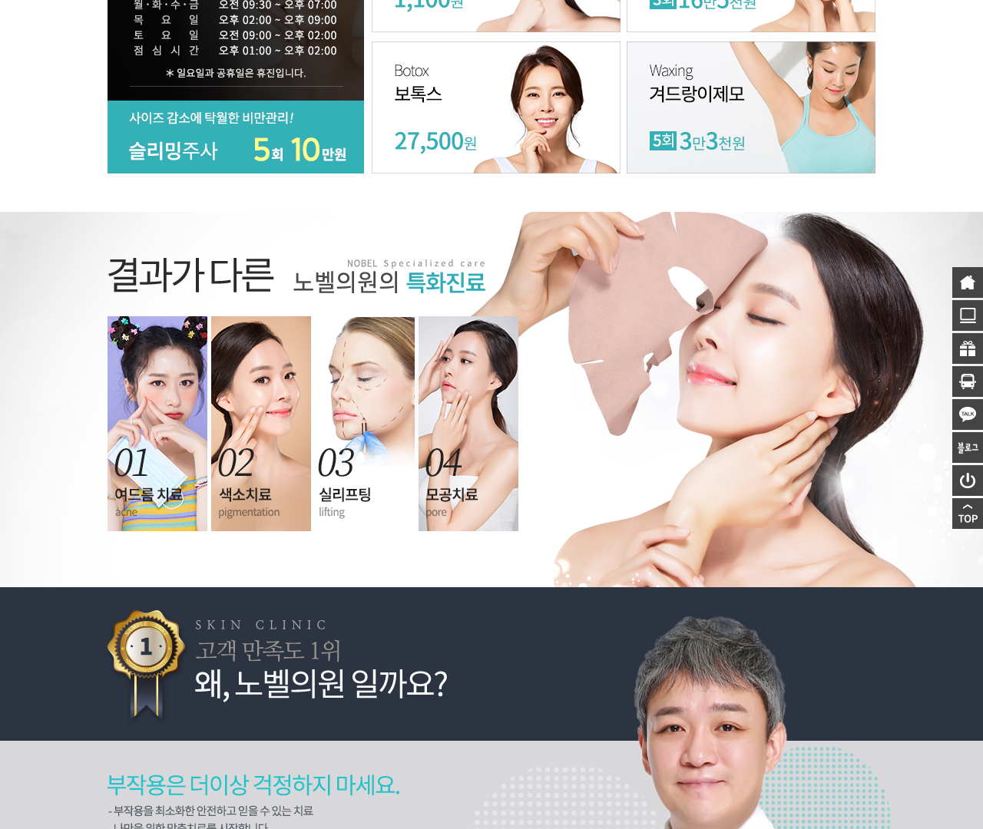
[3] http://novelclinic1.com/ — playwright_2
